BỘ NÔNG NGHIỆP VÀ MÔI TRƯỜNG
PHÂN HIỆU TRƯỜNG ĐẠI HỌC THỦY LỢI
--------

BÁO CÁO MÔN: HỌC MÁY
ĐỀ TÀI: BỘ DỮ LIỆU HÀNH VI MUA SẮM CỦA KHÁCH HÀNG
KHÓA: 65 CNTT
Sinh viên thực hiện: | Võ Trường An  Lê Thị Linh  Trần Minh Quân
GIẢNG VIÊN HƯỚNG DẪN: Th.S Vũ Thị Hạnh

TP Hồ Chí Minh 23/12/2025

LỜI MỞ ĐẦU
Lời đầu tiên, em xin chân thành cảm ơn Phân hiệu Trường Đại học Thủy Lợi, đặc biệt là cô Vũ Thị Hạnh thuộc bộ môn Công nghệ thông tin của trường. Cô đã dẫn dắt nhóm 2 chúng em gồm Võ Trường An, Lê Thị Linh và Trần Minh Quân làm đồ án này, đồng thời cô cũng trang bị những kiến thức cơ bản của Machine Learning (Học máy) để có những hiểu biết về AI (Artificial Intelligent) trong thời đại 4.0 thời đại mà AI phát triển rất mạnh mẽ và là một nghành học rất phổ biến. Trong suốt quá trình thực hiện đồ án này, nhóm 2 chúng em đã áp dụng các kiến thức đã học như các model, tiền xử lý dữ liệu, … kết hợp với tìm hiểu thêm các nội dung mới, từ đó tận dụng tối đa để hoàn thiện báo cáo đồ án này.
Mặc dù vậy, quá trình thực hiện đồ án vẫn có những hạn chế nhất định. Vì vậy, em mong muốn nhận được những lời đánh giá đúng nhất từ cô và để hoàn thiện hơn về kiến thức, bên cạnh đó chuẩn bị tốt hơn cho các đồ án khác trong tương lai!
Nhóm 2 xin chân thành cảm ơn!

MỤC LỤC

LỜI MỞ ĐẦU 2
MỤC LỤC 3
DANH MỤC HÌNH ẢNH 5
CHƯƠNG 1: TỔNG QUAN ĐỀ TÀI 6
1.1. Lý do chọn đề tài 6
1.2. Mục tiêu đề tài 6
1.3. Bài toán đặt ra 6
1.4. Phạm vi đề tài 7
1.5. Giới hạn của đề tài 7
1.6. Công cụ hỗ trợ đề tài 8
CHƯƠNG 2: Mô tả dữ liệu sử dụng và Tiền xử lý 9
2.1: Mô tả dữ liệu sử dụng: 9
2.2 Tiền xử lý dữ liệu: 9
2.2.1. Kiểm tra và xử lý giá trị thiếu: 9
2.2.2. Mã hóa biến phân loại: 9
2.2.3. Chuẩn hóa dữ liệu (Scaling) 10
2.2.4. Chia tập dữ liệu 10
2.3. Công cụ hỗ trợ xử lý dữ liệu 10
CHƯƠNG 3: CÁC MÔ HÌNH HỌC MÁY SỬ DỤNG 11
3.1. Tổng quan 11
3.2. K-Means Clustering (Mô hình chính) 11
3.2.1. Nguyên lý hoạt động 11
3.2.2. Lý do lựa chọn: 11
3.2.3. Huấn luyện mô hình (Train model): 12
3.2.4. Hyperparameter Tuning 13
3.2.5. Trực quan hóa kết quả K-Means 14
3.3. Hierarchical Clustering 15
3.3.1. Nguyên lý hoạt động 15
3.3.2. Lý do lựa chọn mô hình 15
3.3.3. Huấn luyện mô hình 15
3.3.4. Hyperparameter tuning 16
3.4. DBSCAN (Mô hình so sánh) 17
3.4.1. Nguyên lý hoạt động 17
3.4.2. Lý do lựa chọn mô hình 18
3.4.3. DBSCAN- Mô hình so sánh ( So sánh/ thử nghiệm/ kiểm tra nhiễu) 18
3.4.4. Hyperparameter Tuning 20
3.4.5. Trực quan hóa kết quả phân cụm 21
CHƯƠNG 4: KẾT QUẢ VÀ ĐÁNH GIÁ MÔ HÌNH 22
4.1. Nguyên tắc đánh giá trong bài toán phân cụm 22
4.2. Đánh giá mô hình K-Means 22
4.2.1. Đánh giá bằng Silhouette Score 22
4.2.2. Trực quan hóa kết quả phân cụm K-Means 23
4.2.3. Phân tích đặc trưng trung bình của các cụm 24
4.3. Đánh giá mô hình DBSCAN 25
4.3.1. Kết quả phân cụm DBSCAN 25
4.3.2. Đánh giá bằng Silhouette Score 26
4.4. Đánh giá mô hình Hierarchical Clustering 27
4.4.1. Dendrogram – đánh giá cấu trúc cụm 27
4.4.2. Silhouette Score Hierarchica 27
CHƯƠNG 5: KẾT LUẬN VÀ HƯỚNG PHÁT TRIỂN 29
6.1. Kết luận 29
6.2. Hướng phát triển 29
CHƯƠNG 6: TÀI LIỆU THAM KHẢO 31

DANH MỤC HÌNH ẢNH
Hình 1 : Tập đặc trưng đầu vào (Input Feature Set) 12
Hình 2 : Tập đặc trưng đã được chuẩn hóa 12
Hình 3 : Huấn luyện mô hình K-Means và gán nhãn cụm 12
Hình 4 : Biểu đồ Elbow Method xác định số cụm tối ưu cho mô hình K-Means 13
Hình 5 : Đánh giá chất lượng mô hình K-Means 14
Hình 6 : Trực quan hóa kết quả phân cụm khách hàng bằng thuật toán K-Means 15
Hình 7 : Dendrogram thể hiện cấu trúc phân cấp của dữ liệu khách hàng 16
Hình 8 : Kết quả phân cụm khách hàng bằng Hierarchical Clustering 16
Hình 9 : Silhouette Score của mô hình Hierarchical Clustering 17
Hình 10 : Tập đặc trưng đầu vào cho mô hình phân cụm 18
Hình 11 : Tập dữ liệu sau khi chuẩn hóa 19
Hình 12 : Phân bố khách hàng theo chi tiêu và tần suất mua bằng DBSCAN 19
Hình 13 : Kết quả phân cụm khách hàng bằng DBSCAN 20
Hình 14 : Đánh giá chất lượng mô hình DBSCAN bằng Silhouette Score 21
Hình 15 : Biểu đồ phân tán thể hiện kết quả phân cụm khách hàng bằng thuật toán DBSCAN 21
Hình 16 : Silhouette Score đánh giá chất lượng phân cụm K-Means 22
Hình 17 : Trực quan hóa kết quả phân cụm khách hàng bằng K-Means 23
Hình 18 : Thống kê trung bình theo cụm khách hàng 24
Hình 19 : Kết quả phân cụm khách hàng bằng DBSCAN 25
Hình 20 : Đánh giá chất lượng mô hình DBSCAN 26
Hình 21 : Dendrogram thể hiện cấu trúc phân cấp của dữ liệu khách hàng 27
Hình 22 : Đánh giá chất lượng mô hình Hierarchical Clustering bằng Silhouette Score 27

TỔNG QUAN ĐỀ TÀI

Lý do chọn đề tài
- Trong những năm gần đây, cùng với sự phát triển mạnh mẽ của thương mại điện tử và các hệ thống bán lẻ hiện đại, dữ liệu về hành vi mua sắm của khách hàng ngày càng trở nên phong phú và có giá trị cao. Việc khai thác và phân tích hiệu quả nguồn dữ liệu này giúp doanh nghiệp hiểu rõ hơn về nhu cầu, sở thích và thói quen tiêu dùng của khách hàng, từ đó nâng cao hiệu quả kinh doanh và khả năng cạnh tranh trên thị trường.
- Hành vi mua sắm của khách hàng chịu ảnh hưởng bởi nhiều yếu tố khác nhau như mức chi tiêu, tần suất mua hàng, loại sản phẩm và bối cảnh mua sắm. Nếu được phân tích đúng cách, các dữ liệu này có thể hỗ trợ doanh nghiệp trong việc phân khúc khách hàng, xây dựng chiến lược marketing phù hợp cho từng nhóm khách hàng và tối ưu hóa trải nghiệm người dùng.
- Dataset Customer Shopping Behavior cung cấp các thông tin liên quan trực tiếp đến hành vi mua sắm của khách hàng, rất phù hợp để áp dụng các kỹ thuật Machine Learning nhằm phân tích, phân cụm và dự đoán hành vi tiêu dùng. Do đó, nhóm chúng em lựa chọn đề tài này để nghiên cứu và ứng dụng các mô hình học máy vào bài toán thực tế trong lĩnh vực kinh doanh và bán lẻ.

Mục tiêu đề tài
Mục tiêu của đề tài bao gồm:
- Tìm hiểu và phân tích dữ liệu hành vi mua sắm của khách hàng.
- Thực hiện tiền xử lý dữ liệu để đảm bảo chất lượng dữ liệu đầu vào cho mô hình.
- Ứng dụng các thuật toán Machine Learning không giám sát để:
  - Phân cụm khách hàng dựa trên hành vi mua sắm.
  - Khám phá các nhóm khách hàng có đặc điểm tiêu dùng tương đồng.
  - Khám phá đặc điểm tiêu dùng đặc trưng của từng nhóm khách hàng.
- Đánh giá và so sánh hiệu quả các thuật toán phân cụm được sử dụng.
- Phân tích ý nghĩa kinh doanh từ các cụm khách hàng thu được.
- Rèn luyện kỹ năng thực hành, nghiên cứu và làm việc nhóm.

Bài toán đặt ra
- Từ dataset Customer Shopping Behavior, bài toán đặt ra:
  - Sử dụng các thuật toán Machine Learning không giám sát để phân cụm khách hàng dựa trên hành vi mua sắm, nhằm xác định các nhóm khách hàng có đặc điểm tiêu dùng tương đồng và phân tích sự khác biệt giữa các nhóm này.
- Các bước thực hiện chi tiết:
- Lựa chọn thuộc tính: Chọn các cột dữ liệu phản ánh rõ hành vi tiêu dùng (tuổi, giới tính, thu nhập, tần suất mua, loại sản phẩm…).
- Tiền xử lý dữ liệu:
- Xử lý giá trị thiếu, nhiễu.
- Mã hóa biến phân loại sang dạng số.
- Chuẩn hóa các thuộc tính số để đồng nhất thang đo.
- Áp dụng các thuật toán phân cụm:
- K-Means Clustering: phân cụm dựa trên khoảng cách Euclidean, hiệu quả với dữ liệu có dạng hình cầu.Mã hóa biến phân loại sang dạng số.
- DBSCAN: phân cụm dựa trên mật độ, phát hiện các cụm có hình dạng bất thường và outliers.
- Hierarchical Clustering: phân cụm theo cấu trúc cây phân cấp, quan sát trực quan mối quan hệ giữa các cụm.

Phạm vi đề tài
- Dữ liệu sử dụng: tập trung vào các thông tin cơ bản về khách hàng và hành vi tiêu dùng, gồm:
  - Độ tuổi và giới tính
  - Thu nhập và mức chi tiêu
  - Tần suất mua hàng
  - Loại sản phẩm được mua
- Kỹ thuật áp dụng: các thuật toán phân cụm Machine Learning không giám sát: K-Means, DBSCAN, Hierarchical Clustering.
- Giới hạn: không sử dụng học sâu, dữ liệu không phản ánh hành vi theo thời gian thực, chưa xem xét dữ liệu phi cấu trúc như đánh giá, bình luận.

Giới hạn của đề tài
- Mặc dù đề tài mang tính ứng dụng cao, nhưng vẫn tồn tại một số giới hạn nhất định:
- Đề tài chỉ sử dụng một tập dữ liệu cố định, chưa kết hợp thêm các nguồn dữ liệu khác.
- Chưa áp dụng các mô hình học sâu (Deep Learning) hay các phương pháp nâng cao.
- Dữ liệu chưa phản ánh hành vi mua sắm theo thời gian thực.
- Chưa xem xét các yếu tố phi cấu trúc như đánh giá, bình luận của khách hàng.

Công cụ hỗ trợ đề tài
- Ngôn ngữ lập trình: Python.
- Môi trường cài đặt: Google Colab và Kaggle.
Google Colab được sử dụng để chạy và kiểm tra chương trình nhanh chóng thông qua file Jupyter Notebook (.ipynb). Kaggle được sử dụng chủ yếu trong quá trình huấn luyện và thử nghiệm mô hình, do hỗ trợ tài nguyên phần cứng ổn định và cho phép chương trình tiếp tục chạy ngay cả khi tắt máy tính, điều mà Google Colab còn hạn chế.

Mô tả dữ liệu sử dụng và Tiền xử lý

2.1: Mô tả dữ liệu sử dụng:
- Trong đề tài này, nhóm sử dụng Customer Shopping Behavior Dataset, là tập dữ liệu mô tả hành vi mua sắm của khách hàng trong lĩnh vực bán lẻ. Dataset cung cấp các thông tin cơ bản về đặc điểm cá nhân và thói quen tiêu dùng của khách hàng, phù hợp cho việc phân tích và áp dụng các mô hình Machine Learning.
- Các thuộc tính chính trong tập dữ liệu bao gồm:
- Customer ID – Mã định danh khách hàng
- Age – Tuổi của khách hàng
- Gender – Giới tính
- Annual Income – Thu nhập hàng năm
- Purchase Amount – Số tiền mua hàng
- Purchase Frequency – Tần suất mua hàng
- Preferred Payment Method – Phương thức thanh toán được ưa thích
- Product Category – Loại sản phẩm được mua
- Review / Feedback Rating – Xếp hạng đánh giá sau mua
- Shipping Type – Kiểu giao hàng

2.2 Tiền xử lý dữ liệu:
- Trước khi đưa dữ liệu vào mô hình Machine Learning, nhóm tiến hành các bước tiền xử lý sau để đảm bảo dữ liệu sạch, thống nhất và có thể học được các mẫu tiềm ẩn:

2.2.1. Kiểm tra và xử lý giá trị thiếu:
- Nhóm kiểm tra toàn bộ các cột để xác định sự tồn tại của giá trị thiếu (missing values).
- Các dòng chứa giá trị thiếu được xử lý bằng:
- Thuộc tính số: thay bằng giá trị trung bình (mean).
- Thuộc tính phân loại: thay bằng giá trị xuất hiện nhiều nhất (mode).
- Nếu số lượng giá trị thiếu quá nhiều và không thể khắc phục hợp lý, dòng dữ liệu đó sẽ được loại bỏ.

2.2.2. Mã hóa biến phân loại:
- Các biến dạng chữ (categorical) như Gender, Profession, Product Category, Ever Married, Graduated được chuyển sang dạng số để mô hình Machine Learning hiểu được.
- Các phương pháp sử dụng:
- Label Encoding cho biến 2 giá trị (ví dụ: Gender — Nam / Nữ)
- One-Hot Encoding cho biến nhiều giá trị (ví dụ: Profession, Product_Category)

2.2.3. Chuẩn hóa dữ liệu (Scaling)
- Các biến số như Age, Annual Income, Work Experience, Family Size, Spending Score được chuẩn hóa để:
- Tránh sự chênh lệch về thang đo giữa các thuộc tính.
- Giúp mô hình học nhanh hơn và cải thiện hiệu quả phân cụm.
- Các phương pháp chuẩn hóa được sử dụng gồm:
- StandardScaler (chuẩn hóa về trung bình 0 và độ lệch chuẩn 1).
- MinMaxScaler (đưa dữ liệu về khoảng [0,1]).

2.2.4. Chia tập dữ liệu
- Sau khi hoàn tất quá trình tiền xử lý, dữ liệu được chia thành:
- Tập huấn luyện (Training set): 80%
- Tập kiểm tra (Test set): 20%
- Việc chia tập dữ liệu theo tỷ lệ này giúp mô hình được huấn luyện và đánh giá một cách khách quan, hạn chế hiện tượng overfitting.

2.3. Công cụ hỗ trợ xử lý dữ liệu
- Google Colab: được sử dụng để chạy và kiểm tra chương trình nhanh chóng qua Jupyter Notebook (.ipynb), thuận tiện cho việc thử nghiệm các bước tiền xử lý và trực quan hóa dữ liệu.
- Visual Studio Code: được sử dụng để tổ chức và quản lý mã nguồn theo pipeline chuẩn ( tiền xử lý -> phân tích dữ liệu -> xây dựng mô hình -> đánh giá), giúp mã nguồn rõ ràng, dễ bảo trì và chia thành các file tách biệt.
- Kaggle: được sử dụng để huấn luyện và tối ưu mô hình, nhờ tài nguyên phần cứng ổn định và khả năng chạy liên tục ngay cả khi tắt máy tính, khắc phục hạn chế của Google Colab.

CÁC MÔ HÌNH HỌC MÁY SỬ DỤNG

Tổng quan
- Trong nghiên cứu này, các thuật toán học máy không giám sát (Unsupervised Learning) được sử dụng nhằm phân cụm khách hàng dựa trên hành vi mua sắm. Cụ thể, ba mô hình được áp dụng và so sánh bao gồm:
- K-Means Clustering
- DBSCAN
- Hierarchical Clustering (Agglomerative)
- Trong đó, K-Means được lựa chọn làm mô hình chính do cho kết quả phân cụm rõ ràng và phù hợp với bài toán phân tích hành vi khách hàng.

K-Means Clustering (Mô hình chính)

3.2.1. Nguyên lý hoạt động
- K-Means là thuật toán học máy không giám sát, phân cụm dữ liệu dựa trên khoảng cách Euclidean. Thuật toán chia tập dữ liệu thành K cụm sao cho tổng bình phương khoảng cách từ các điểm dữ liệu đến tâm cụm là nhỏ nhất (Within-Cluster Sum of Squares – WCSS).
- Quy trình hoạt động gồm các bước:
- Chọn K tâm cụm (centroids) ban đầu.
- Gán mỗi điểm dữ liệu vào cụm có tâm gần nhất.
- Cập nhật vị trí tâm cụm bằng trung bình các điểm thuộc cụm đó.
- Lặp lại bước 2-3 cho đến khi tâm cụm ổn định hoặc đạt số vòng lặp tối đa.

3.2.2. Lý do lựa chọn:
- K-Means được lựa chọn vì:
- Dữ liệu không có nhãn → phù hợp với unsupervised learning.
- Các biến đầu vào (Purchase Amount, Frequency of Purchases) là liên tục và có ý nghĩa khoảng cách
- Thuật toán đơn giản, dễ triển khai, hiệu quả với tập dữ liệu lớn
- Kết quả dễ diễn giải → phù hợp cho phân tích hành vi khách hàng (Customer Segmentation)
- Được sử dụng phổ biến trong các bài toán phân cụm khách hàng trong thực tế
- Ngoài ra, K-Means cho phép đánh giá chất lượng phân cụm thông qua các chỉ số như Elbow Method và Silhouette Score, giúp lựa chọn số cụm phù hợp.

3.2.3. Huấn luyện mô hình (Train model):
- Trong nghiên cứu này, hai đặc trưng được sử dụng để huấn luyện mô hình bao gồm:
- Purchase Amount (USD): mức chi tiêu của khách hàng
- Frequency of Purchases (đã được chuyển đổi sang dạng số – Frequency_Num)
- Trước khi huấn luyện mô hình, dữ liệu được chuẩn hóa nhằm đưa các biến về cùng thang đo, tránh hiện tượng một biến chi phối khoảng cách trong thuật toán K-Means.
- 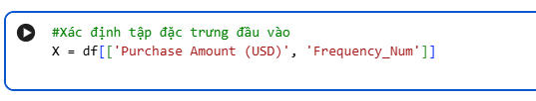
Hình 1: Tập đặc trưng đầu vào (Input Feature Set)

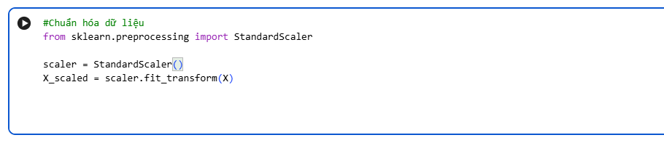
Hình 2: Tập đặc trưng đã được chuẩn hóa
- Sau đó, mô hình K-Means được huấn luyện với số cụm k = 3. Phương thức fit_predict() được sử dụng để vừa huấn luyện mô hình vừa gán nhãn cụm cho từng quan sát. Nhãn cụm này được gán trực tiếp vào cột Cluster trong DataFrame.
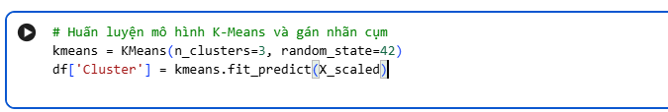
Hình 3: Huấn luyện mô hình K-Means và gán nhãn cụm
- Trong đó:
- n_clusters = 3: số cụm được lựa chọn dựa trên Elbow Method và Silhouette Score
- random_state = 42: đảm bảo kết quả có thể tái lập

3.2.4. Hyperparameter Tuning

3.2.4.1 Xác định số cụm (n_clusters):
- Số cụm tối ưu được xác định bằng Elbow Method, thông qua việc tính toán WCSS với các giá trị k khác nhau.
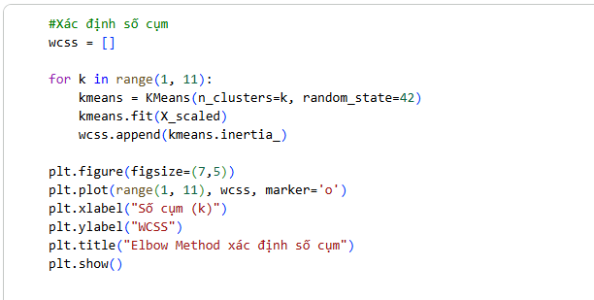
Hình 4: Biểu đồ Elbow Method xác định số cụm tối ưu cho mô hình K-Means
- Kết quả cho thấy tại k = 3, đường cong WCSS bắt đầu giảm chậm lại, tạo thành điểm “khuỷu tay” trên đồ thị Elbow. Điều này cho thấy việc tăng thêm số cụm không mang lại cải thiện đáng kể về chất lượng phân cụm. Do đó, k = 3 được lựa chọn làm số cụm tối ưu cho mô hình K-Means.

3.2.4.2. Đánh giá bằng Silhouette Score
- Chất lượng phân cụm được đánh giá bằng Silhouette Score, phản ánh mức độ chặt chẽ trong cụm và sự tách biệt giữa các cụm.
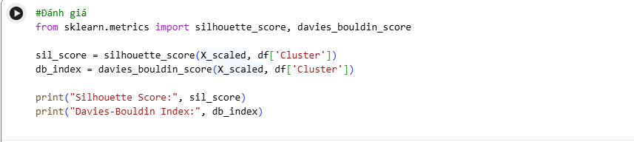
Hình 5: Đánh giá chất lượng mô hình K-Means

- Sau khi xác định số cụm, chất lượng phân cụm được đánh giá bằng Silhouette Score. Chỉ số này phản ánh mức độ chặt chẽ của các điểm dữ liệu trong cùng một cụm cũng như mức độ tách biệt giữa các cụm khác nhau.
- Silhouette Score được tính toán dựa trên nhãn cụm thu được từ mô hình K-Means với k = 3. Ngoài ra, chỉ số này cũng được so sánh với các giá trị k khác nhau nhằm đảm bảo rằng lựa chọn số cụm là hợp lý và mang lại chất lượng phân cụm tốt.
- Các tham số khác
- Ngoài tham số n_clusters, các tham số còn lại của mô hình K-Means được giữ ở giá trị mặc định do đã được tối ưu sẵn trong thư viện scikit-learn, bao gồm:
  - init = 'k-means++': phương pháp khởi tạo tâm cụm giúp cải thiện tốc độ hội tụ
  - max_iter = 300: số vòng lặp tối đa cho mỗi lần huấn luyện.
  - n_init = 10: số lần chạy thuật toán với các tâm khởi tạo khác nhau nhằm tránh rơi vào cực trị cục bộ

3.2.5. Trực quan hóa kết quả K-Means
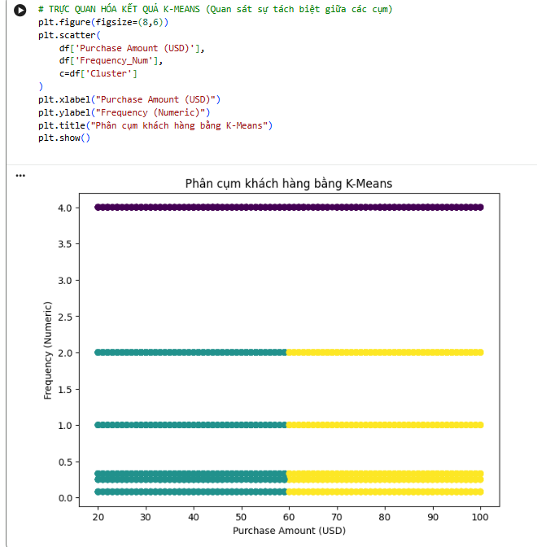
Hình 6: Trực quan hóa kết quả phân cụm khách hàng bằng thuật toán K-Means
- Hình trên thể hiện kết quả phân cụm bằng thuật toán K-Means dựa trên 2 đặc trưng chính là mức chi tiêu (Purchase Amount) và tần suất mua hàng (Frequency_Num).
- Các điểm dữ liệu được tô màu theo nhãn cụm cho thấy dự phân tách tương đối rõ ràng giữa các nhóm khách hàng, đặc biệt là sự khác biệt về mức chi tiêu.
- Cho thấy mô hình K-Means có khả năng phân biệt các nhóm khách hàng dựa trên hành vi mua sắm.

Hierarchical Clustering

3.3.1. Nguyên lý hoạt động
- Hierarchical Clustering (Agglomerative) là một thuật toán học máy không giám sát, thực hiện phân cụm dữ liệu theo phương pháp từ dưới lên (bottom-up).
- Ban đầu, mỗi điểm dữ liệu được xem như một cụm riêng biệt. Sau đó, thuật toán lần lượt gộp hai cụm gần nhau nhất dựa trên một tiêu chí khoảng cách cho đến khi đạt được số cụm mong muốn hoặc toàn bộ dữ liệu hợp thành một cụm duy nhất.
- Các bước hoạt động chính:
- Mỗi điểm dữ liệu là một cụm độc lập
- Gộp hai cụm có khoảng cách nhỏ nhất
- Lặp lại quá trình cho đến khi đạt số cụm cần thiết
- Khoảng cách giữa các cụm có thể được xác định thông qua các phương pháp liên kết (linkage), phổ biến nhất là:

3.3.2. Lý do lựa chọn mô hình
- Hierarchical Clustering được lựa chọn trong đề tài vì các lý do sau:
- Không cần xác định trước số cụm ngay từ đầu
- Cung cấp biểu diễn trực quan thông qua dendrogram, giúp quan sát mối quan hệ giữa các nhóm khách hàngGiúp phân tích mối quan hệ gần – xa giữa các nhóm khách hàng
- Phù hợp để so sánh và đối chiếu kết quả với mô hình K-Means
- Dễ giải thích trong quá trình phân tích hành vi khách hàng
- Mô hình này đặc biệt hữu ích trong giai đoạn phân tích dữ liệu khám phá và hỗ trợ quyết định số cụm hợp lý.

3.3.3. Huấn luyện mô hình

3.3.3.1. Xây dựng Dendrogram
- Dữ liệu đầu vào sử dụng hai đặc trưng
- Purchase Amount (USD)
- Purchase Amount (USD)
- Dữ liệu được chuẩn hóa trước khi áp dụng thuật toán.
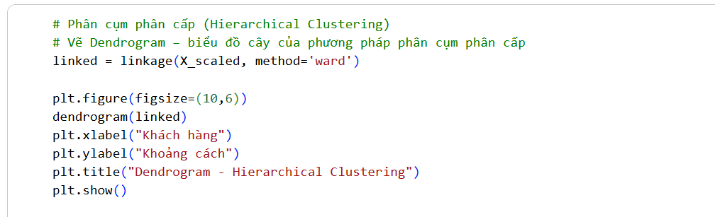
Hình 7: Dendrogram thể hiện cấu trúc phân cấp của dữ liệu khách hàng

3.3.3.2. Phân cụm bằng Agglomerative Clustering
- Dựa trên dendrogram, số cụm được lựa chọn là 3 cụm, tương ứng với kết quả của K-Means.
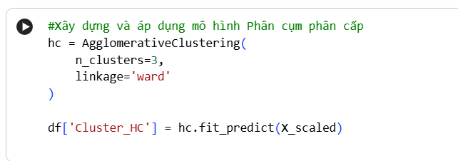
Hình 8: Kết quả phân cụm khách hàng bằng Hierarchical Clustering

3.3.4. Hyperparameter tuning

3.3.4.1. Xây dựng Dendrogram
- Tham số linkage
- ward: tối thiểu hóa phương sai trong cụm (được lựa chọn)
- single: dễ bị nhiễu
- single: dễ bị nhiễu
- average: trung gian giữa single và complete
- Ward linkage cho kết quả cụm rõ ràng và ổn định nhất trong nghiên cứu này.

3.3.4.2. Kết quả phân cụm khách hàng bằng Hierarchical Clustering
- Giá trị n_clusters = 3 được xác định bằng cách:
- Quan sát điểm cắt hợp lý trên dendrogram
- So sánh với kết quả K-Means
- Đánh giá bằng Silhouette Score
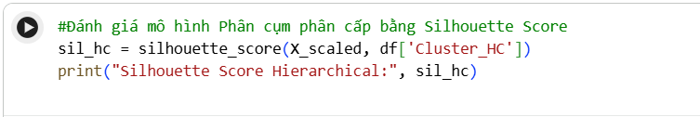
Hình 9: Silhouette Score của mô hình Hierarchical Clustering

DBSCAN (Mô hình so sánh)

3.4.1. Nguyên lý hoạt động
- DBSCAN (Density-Based Spatial Clustering of Applications with Noise) là một thuật toán phân cụm không giám sát dựa trên mật độ, trong đó các điểm dữ liệu được gom thành cụm dựa vào mức độ “dày đặc” của chúng trong không gian đặc trưng.
- Khác với K-Means và Hierarchical Clustering, DBSCAN không phân cụm dựa trên khoảng cách đến tâm cụm, mà dựa trên mật độ phân bố của dữ liệu.
- Ý tưởng chính của DBSCAN là:
- Các điểm nằm gần nhau trong một vùng có mật độ cao sẽ tạo thành một cụm
- Các điểm nằm rải rác, không thuộc vùng mật độ cao sẽ được xem là nhiễu (outliers)
- Thuật toán dựa trên hai tham số chính:
- eps: bán kính lân cận quanh mỗi điểm
- min_samples: số điểm tối thiểu trong bán kính eps để hình thành một cụm
- Quy trình hoạt động:
- Chọn một điểm bất kỳ
- Xác định các điểm nằm trong bán kính eps
- Nếu số điểm ≥ min_samples → hình thành cụm
- Mở rộng cụm cho đến khi không thể mở rộng thêm
- Lặp lại cho đến khi duyệt hết dữ liệu

3.4.2. Lý do lựa chọn mô hình
- DBSCAN được lựa chọn trong đề tài vì:
- Không cần xác định trước số cụm
- Phát hiện được outliers, điều mà K-Means và Hierarchical Clustering không làm tốt
- Phù hợp với dữ liệu khách hàng có hành vi mua sắm không đồng đều
- Giúp phát hiện các nhóm khách hàng đặc biệt (mua rất ít hoặc rất nhiều)
- Mô hình DBSCAN được sử dụng nhằm
- So sánh với K-Means
- Đánh giá khả năng nhận diện khách hàng bất thường

3.4.3. DBSCAN- Mô hình so sánh ( So sánh/ thử nghiệm/ kiểm tra nhiễu)

3.4.3.1. Tập đặc trưng đầu vào
- Hai đặc trưng được sử dụng:
- Purchase Amount (USD): mức chi tiêu của khách hàng
- Frequency of Purchases (Frequency_Num): tần suất mua hàng (đã mã hóa số)

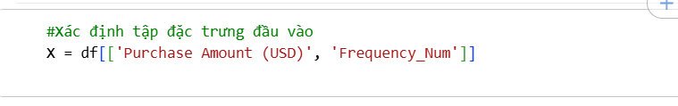
Hình 10: Tập đặc trưng đầu vào cho mô hình phân cụm

3.4.3.2. Chuẩn hóa dữ liệu
Do DBSCAN dựa trên khoảng cách, dữ liệu cần được chuẩn hóa trước khi huấn luyện.
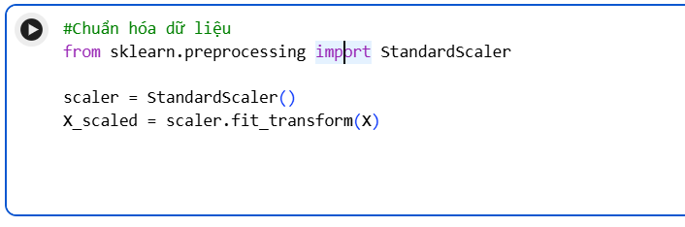
Hình 11: Tập dữ liệu sau khi chuẩn hóa

3.4.3.3.Huấn luyện mô hình DBSCAN
- Dữ liệu đầu vào gồm 2 đặc trưng:
- Purchase Amount (USD)
- Frequency_Num
- Trước khi huấn luyện, dữ liệu được chuẩn hóa bằng StandardScaler để đảm bảo các biến có cùng thang đo.
- Trước khi huấn luyện, dữ liệu được chuẩn hóa bằng StandardScaler để đảm bảo các biến có cùng thang đo.

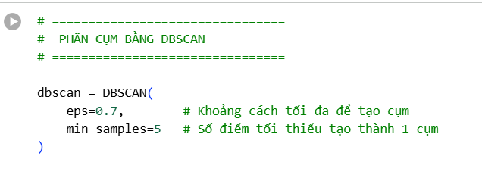
Hình 12: Phân bố khách hàng theo chi tiêu và tần suất mua bằng DBSCAN

- Sau khi huấn luyện:
- Mỗi khách hàng được gán một nhãn cụm
- Các điểm có nhãn -1 được xem là nhiễu (outliers)

3.4.3.4. Trực quan hóa kết quả phân cụm
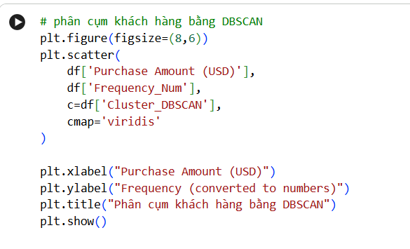
Hình 13: Kết quả phân cụm khách hàng bằng DBSCAN

3.4.4. Hyperparameter Tuning

3.4.4.1. Lựa chọn tham số eps và min_samples
- Trong nghiên cứu này:
- min_samples = 5 được lựa chọn theo giá trị thường dùng trong thực tế
- eps = 0.5 được lựa chọn dựa trên thực nghiệm và quan sát kết quả phân cụm
- Các giá trị này được đánh giá lại thông qua:
- Số lượng cụm tạo thành
- Số lượng điểm nhiễu (label = -1)
- Mức độ phân tách giữa các cụm

3.4.4.2. Đánh giá bằng Silhouette Score
Chất lượng phân cụm được đánh giá bằng Silhouette Score, trong trường hợp mô hình tạo ra nhiều hơn một cụm và không toàn bộ là nhiễu
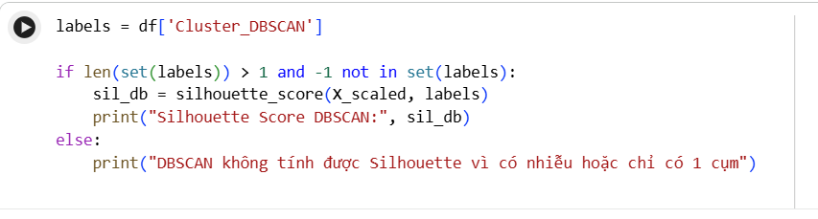
Hình 14: Đánh giá chất lượng mô hình DBSCAN bằng Silhouette Score
- Silhouette Score phản ánh:
- Mức độ chặt chẽ trong từng cụm
- Mức độ tách biệt giữa các cụm khác nhau

3.4.5. Trực quan hóa kết quả phân cụm
- Kết quả DBSCAN được trực quan hóa bằng biểu đồ scatter:
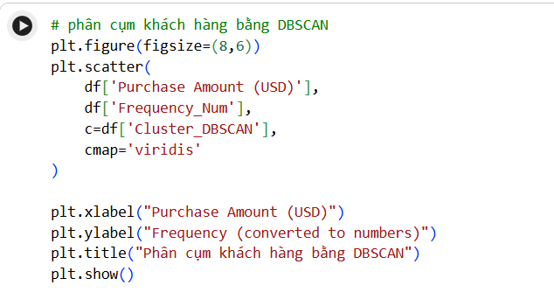
Hình 15: Biểu đồ phân tán thể hiện kết quả phân cụm khách hàng bằng thuật toán DBSCAN
- Biểu đồ giúp:
- Quan sát cấu trúc cụm
- Nhận diện rõ các điểm nhiễu (outliers)
- So sánh trực quan với K-Means và Hierarchical Clustering

CHƯƠNG 4: KẾT QUẢ VÀ ĐÁNH GIÁ MÔ HÌNH

4.1. Nguyên tắc đánh giá trong bài toán phân cụm
- Do bài toán phân cụm không có nhãn thật, nên:
- Không sử dụng: Confusion Matrix, Accuracy, Precision, Recall, F1-score, ROC-AUC
- Sử dụng:
- Silhouette Score
- Biểu đồ trực quan hóa cụm
- Phân tích đặc trưng trung bình của từng cụm
- So sánh kết quả giữa các mô hình

4.2. Đánh giá mô hình K-Means

4.2.1. Đánh giá bằng Silhouette Score
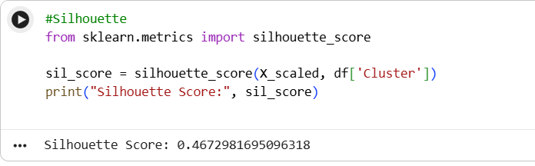
Hình 16: Silhouette Score đánh giá chất lượng phân cụm K-Means

- Giải thích:
- Silhouette Score ∈ [-1, 1]
- Giá trị càng gần 1 → cụm càng rõ ràng
- Kết quả thu được cho thấy mô hình K-Means với k = 3 cho chất lượng phân cụm tốt và ổn định

4.2.2. Trực quan hóa kết quả phân cụm K-Means
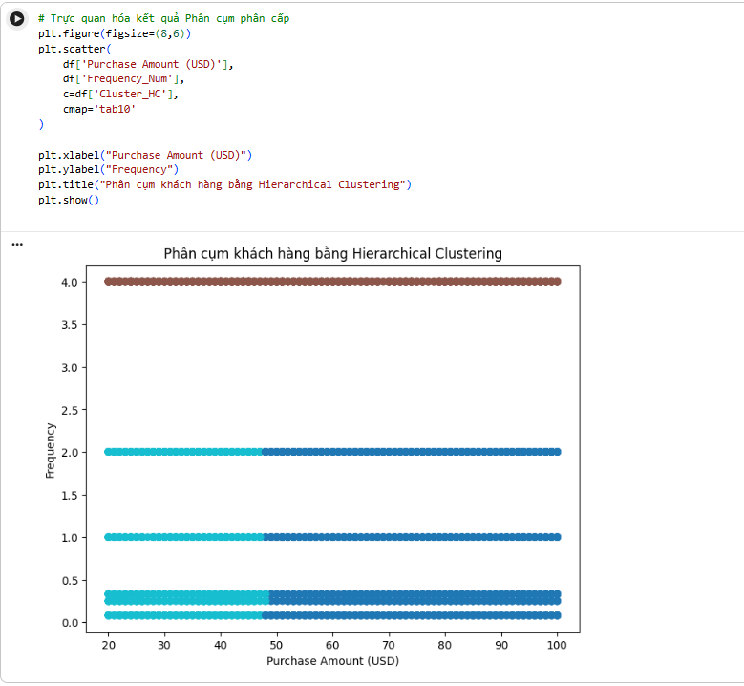
Hình 17: Trực quan hóa kết quả phân cụm khách hàng bằng K-Means

- Phân tích hình:
- Các cụm khách hàng được tách biệt tương đối rõ ràng
- Mỗi cụm đại diện cho một nhóm hành vi mua sắm khác nhau:
- Chi tiêu cao – mua thường xuyên
- Chi tiêu trung bình
- Chi tiêu thấp – mua ít

4.2.3. Phân tích đặc trưng trung bình của các cụm
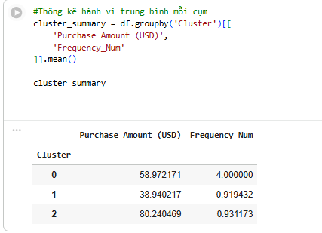
Hình 18: Thống kê trung bình theo cụm khách hàng

- Ý nghĩa:
- Cho phép hiểu rõ đặc trưng hành vi của từng nhóm khách hàng
- Hỗ trợ doanh nghiệp xây dựng chiến lược marketing phù hợp cho từng cụm

4.3. Đánh giá mô hình DBSCAN

4.3.1. Kết quả phân cụm DBSCAN
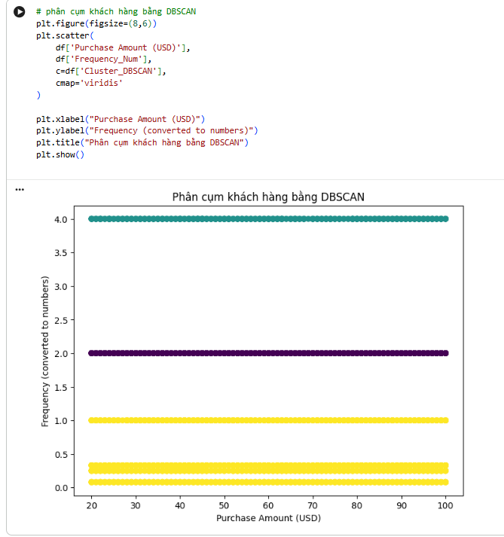
Hình 19: Kết quả phân cụm khách hàng bằng DBSCAN
- Phân tích:
- DBSCAN phát hiện được:
- Các cụm mật độ cao
- Các điểm nhiễu (nhãn -1)
- Phù hợp để phát hiện khách hàng bất thường

4.3.2. Đánh giá bằng Silhouette Score
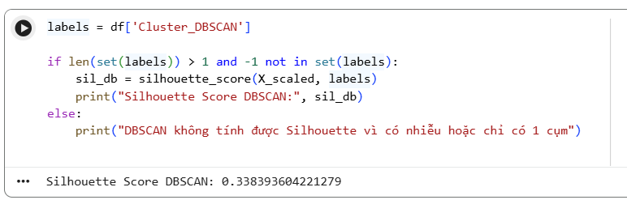
Hình 20: Đánh giá chất lượng mô hình DBSCAN

- Giải thích khi vấn đáp:
- DBSCAN không luôn tính được Silhouette
- Vì:
- Có nhiễu (-1)
- Hoặc chỉ tạo 1 cụm
=>Đó là lý do cần kiểm tra điều kiện trước khi đánh giá

4.4. Đánh giá mô hình Hierarchical Clustering

4.4.1. Dendrogram – đánh giá cấu trúc cụm
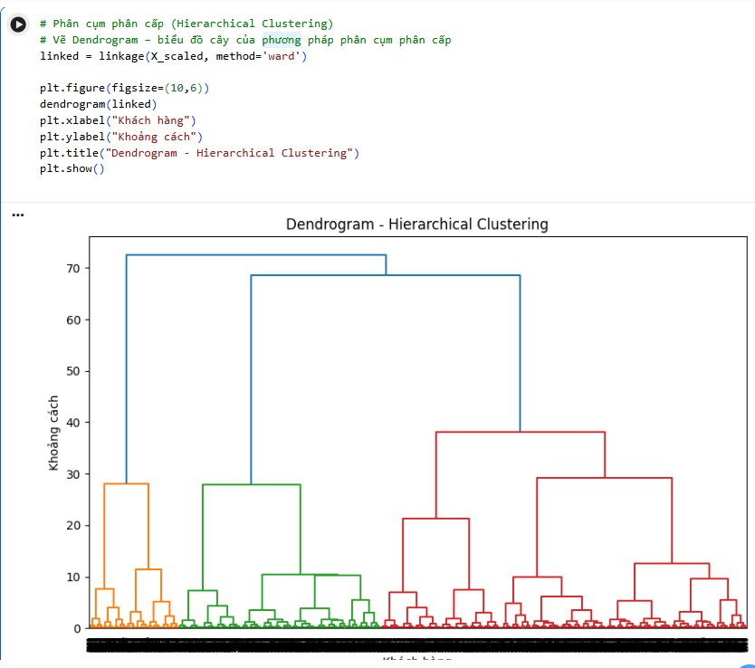
Hình 21: Dendrogram thể hiện cấu trúc phân cấp của dữ liệu khách hàng
- Ý nghĩa:
- Quan sát mối quan hệ gần – xa giữa các điểm dữ liệu
- Hỗ trợ lựa chọn số cụm phù hợp

4.4.2. Silhouette Score Hierarchica
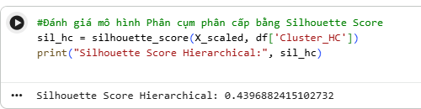
Hình 22: Đánh giá chất lượng mô hình Hierarchical Clustering bằng Silhouette Score

- Nhận xét:
- Silhouette Score cho thấy mô hình Hierarchical với n_clusters = 3 cho kết quả hợp lý
- Tuy nhiên, độ rõ ràng cụm thấp hơn K-Means

CHƯƠNG 5: KẾT LUẬN VÀ HƯỚNG PHÁT TRIỂN

6.1. Kết luận
- Trong đề tài này, nhóm đã thực hiện phân tích hành vi mua sắm của khách hàng dựa trên tập dữ liệu Customer Shopping Behavior bằng các thuật toán học máy không giám sát. Thông qua quá trình tiền xử lý dữ liệu, lựa chọn đặc trưng và chuẩn hóa dữ liệu, nhóm đã xây dựng và đánh giá ba mô hình phân cụm gồm K-Means, DBSCAN và Hierarchical Clustering.
- Kết quả thực nghiệm cho thấy:
- K-Means Clustering cho kết quả phân cụm rõ ràng, dễ diễn giải và đạt Silhouette Score cao nhất, phù hợp cho bài toán phân khúc khách hàng.
- DBSCAN chỉ là mô hình so sánh có khả năng phát hiện các điểm nhiễu và các khách hàng có hành vi mua sắm bất thường, tuy nhiên nhạy cảm với việc lựa chọn tham số.
- Hierarchical Clustering cung cấp cái nhìn trực quan thông qua dendrogram, hỗ trợ phân tích mối quan hệ giữa các nhóm khách hàng, nhưng chi phí tính toán cao hơn.
- Việc so sánh các mô hình cho thấy K-Means là mô hình phù hợp nhất để làm mô hình chính trong nghiên cứu này, đáp ứng tốt mục tiêu phân cụm khách hàng dựa trên mức chi tiêu và tần suất mua sắm.
- Việc so sánh các mô hình cho thấy K-Means là mô hình phù hợp nhất để làm mô hình chính trong nghiên cứu này, đáp ứng tốt mục tiêu phân cụm khách hàng dựa trên mức chi tiêu và tần suất mua sắm.
- Xây dựng chiến lược marketing phù hợp cho từng nhóm khách hàng
- Cá nhân hóa trải nghiệm mua sắm
- Nâng cao hiệu quả kinh doanh và chăm sóc khách hàng

6.2. Hướng phát triển
- Mặc dù đề tài đã đạt được các mục tiêu đề ra, vẫn còn một số hướng phát triển trong tương lai như sau:
- Mở rộng tập đặc trưng
- Bổ sung thêm các thuộc tính như: đánh giá sản phẩm, phương thức thanh toán, loại sản phẩm, thời gian mua sắm
- Kết hợp dữ liệu theo thời gian để phân tích xu hướng hành vi mua sắm
- Áp dụng các thuật toán nâng cao hơn
- Thử nghiệm các thuật toán phân cụm khác như Gaussian Mixture Model (GMM), Spectral Clustering
- So sánh hiệu quả với các mô hình hiện tại
- ➢ Tối ưu hyperparameter tự động
- Áp dụng Grid Search hoặc các phương pháp tối ưu hóa tự động để lựa chọn tham số tốt hơn cho DBSCAN và Hierarchical Clustering
- Ứng dụng thực tế
- Triển khai mô hình vào hệ thống gợi ý sản phẩm
- Ứng dụng trong hệ thống CRM để phân nhóm khách hàng và hỗ trợ ra quyết định kinh doanh
- Kết hợp học có giám sát
- Sử dụng kết quả phân cụm làm nhãn giả (pseudo-labels) cho các mô hình học có giám sát nhằm dự đoán hành vi mua sắm trong tương lai

CHƯƠNG 6: TÀI LIỆU THAM KHẢO
https://www.kaggle.com/datasets/ayeshasiddiqa123/customer-shopping-behavior-dataset

